CIRCONSCRIPTION DE SAINT FONS
3, Allée du Merle Rouge Immeuble Ecran
69190 SAINT-FONS
EVALUATION DIAGNOSTIQUE
Après confinement
Téléphone : 04 72 89 11 89
Télécopie : 04 72 89 11 90
Courriel : Ce.0693019g@ac-lyon.fr

Le retour des élèves en classe est un moment privilégié pour les écouter et faire un bilan de la situation de chacun pour mieux définir le parcours individuel. Afin d’éviter que les difficultés non surmontées, au cours de cette année si particulière, ne s’ancrent durablement, des évaluations diagnostiques sont proposées aux enseignants suite aux questionnements portés à la connaissance de l’équipe de circonscription.
Ces évaluations diagnostiques s’ancrent dans la détermination des attendus prioritaires, ciblés par l’équipe de circonscription, dans les programmes pour chaque année de cycle et visent à accompagner les enseignants dans la priorisation des compétences à travailler, le repérage des acquis des élèves et ainsi identifier très rapidement les progrès accomplis et ceux qui restent à accomplir, après cette longue période de confinement.

L’équipe de formateurs engagés dans ce travail reste à votre écoute et je les remercie vivement pour le travail fourni ainsi que tous les enseignants qui de près ou de loin ont apporté leur contribution.

Catherine GERVAIS

NB : En complément, pour accompagner les professeurs dans cette démarche, le ministère met à leur disposition un ensemble de fiches "objectifs pédagogiques prioritaires" et des exercices de bilan pour chaque niveau de la maternelle à la classe de 3e.

Les formateurs engagés

Maternelle | Fahima MELIZI Claire GENECHESI
Cycle 2 | David HERAUD Sophie MARUT Geneviève LAGAIN
Cycle 3 | Alain DARAN Lionel BOSSY Cécile CHOVET

Evaluations diagnostiques mathématiques CM1.
Mai Juin 2020

Calcul :
- Compétence : connaître les faits numériques | NA | ECA | A

Ecris les résultats des multiplications :
5 X 7 = 6 X __ = 48 9 X 5 = 7 X 8 = 8 X __ = 80

B . Compétence : Savoir poser et calculer des additions, soustractions et multiplications | NA | ECA | A

Pose les opérations et calcule-les :
23 + 42,3 = 245,8 + 27,38 =

56,67 – 15,7 = 670-37,53 =

234,58 X 4 =

Numération :
A. Compétence : Écrire et lire des nombres décimaux | NA | ECA | A

- Ecris le nombre décimal suivant :

Cinq-cent-huit et quatre centièmes : …………………………………………………

Mille cinquante-trois et trois dixièmes ………………………………………….

- Dictée de nombres :

500,6 - 40,5 – 0,08
…………………………………………………………………………………………………………………………………

B. Compétence : Ordonner des nombres décimaux et des fractions | NA | ECA | A

1. Range dans l’ordre croissant :

0,77 7,7 7 7,07 0,07 70,07

……………………………………………………………………………………………………………

2. Voici une droite graduée :
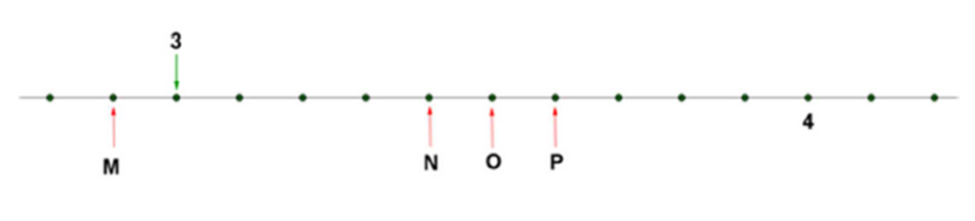

Le nombre décimal correspondant au point M est-il : 3 ; 3, 08 ou 2,9 ?

A quel point le nombre 3+ $\frac{5}{10}$correspond-il ? ……………..

C. Compétence : Travailler sur différentes écritures et décompositions, décimaux et fractions décimales | NA | ECA | A

- Ecris ces nombres sous forme de nombres décimaux :

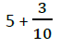

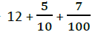

- Ecris ces nombres sous forme de fractions :

234, 45 =

0, 34 =

Résolution de problèmes :

Compétence : être capable de résoudre un problème de partage | NA | ECA | A

- L’école doit faire des classes de 10 élèves. 340 élèves doivent venir à l’école.
Combien de classes faudra-t-il faire pour que tous les élèves puissent venir en classe ?

- Les 21 000 masques sont emballés par 100 dans des cartons.
Combien de cartons arrivent à St Fons ?

- Le maire de la ville de St Fons a reçu 21 000 masques pour ses 7 écoles. Il doit les livrer dans chaque école.
Combien de masques va-t-on livrer dans chaque école ?

Géométrie :

A. Compétence : être capable de tracer une figure géométrique en traçant des droites parallèles et perpendiculaires. | NA | ECA | A

1. Trace et nomme la droite (t) parallèle à la droite (d) et passant par le point A.
2. Trace et nomme la droite (u) perpendiculaire à la droite (d) et passant par le point B.
3. Trace et nomme la droite (v) perpendiculaire à la droite (d) et passant par le point C.

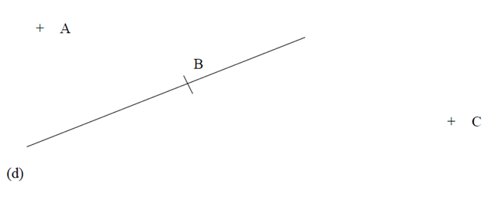

- Compétence : être capable de tracer un cercle. | NA | ECA | A

Trace un cercle de 4 cm de diamètre dont le centre est B :

X B

